УДК 625.75

Автоматизированное проектирование плана кольцевой транспортной развязки с применением теории риска

Н.С. Семенова
ассистент, к.т.н.
Саратовский государственный технический университет
имени Гагарина Ю.А.

В статье рассматривается проектирование плана транспортной развязки в САПР CREDO – ДОРОГИ с использованием вероятностного подхода. Геометрические элементы развязки по типу кольца назначаются на основе теории риска. Предлагается методика по определению межпетлевого участка на основе вероятностного подхода с последовательностью проектирования.

Ключевые слова: транспортная развязка, автоматизированное проектирование, межпетлевой участок, САПР CREDO-Дороги, теория риска.

Computer-aided design of plan of the traffic circle based on the theory of risk

N.S.Semenova
assistant, the candidate of technical science;
Saratov State Technical University of a name of Gagarin Y.A.

The article deals with the design plan transport interchange in CAD CREDO - ROADS using a probabilistic approach. Geometric elements of decoupling type rings appointed on the basis of risk theory. The technique to determine weave plot based probabilistic approach to sequence design.

Key words: transport interchanges, computer-aided design, plot weave, CAD CREDO-Roads, theory of risk.

В настоящий момент, проектирование транспортных сооружений не представляется без использования программ автоматизированного проектирования САПР АД, при котором соблюдается важнейший принцип - многовариантное проектирование.

Современные условия [2,7] диктуют проектировщиков применять вероятностные подходы при создании проектов и при оценке их качества и безопасности. Поэтому совместное применение САПР АД и вероятностного подхода предлагаемое в статье весьма актуально и может быть применено на практике.

В нормативно-технической литературе проектирование транспортных развязок базируется на принципах, рассчитанных для движения по ним одиночных автомобилей, а движение транспортных потоков на пересечениях не учитывается. Данный недостаток устраним при использовании предлагаемой методики при проектировании транспортных развязок. Описанная в статье методика на основе вероятностного подхода рассматривается применительно к кольцевому пересечению в разном уровне с пятью путепроводами.
Распределительное кольцо с пятью путепроводами применяют при пересечении двух автомагистралей между собой. Главной конструктивной особенностью данной транспортной развязки является необходимость иметь на кольце общий участок сd, который нужен для перераспределения транспортных потоков сворачивающих налево и направо (рис.1). Длина данного участка назначается в первую очередь, так как от ее величины зависит радиус кольца. На недостаточной длине участка переплетения снижается безопасность, а при назначении неоправданно большой - увеличиваются строительные затраты, так как с увеличением длины участка переплетения увеличивается площадь распределительного кольца, вследствие чего увеличивается перепробег автомобилей по пересечению. Развязка становится менее экономически выгодна.
Распределение интенсивностей движения по направлениям
Рисунок 1
В нормативной литературе не предложены методики по обоснованию длин участков переплетения, а предлагается назначать длину участка в зависимости от радиуса распределительного кольца.
В статье длину участка переплетения сd предлагается определять с использованием вероятностного подхода и теории транспортных потоков, которые позволяют учитывать вероятностную сущность взаимодействия потоков автомобилей и установить оптимальную длину участка переплетения соответствующую величине допустимого риска [1,4-6,8].
Допустимая величина риска на участке слияния транспортных потоков не должна превышать 1·10⁻⁴ (допускается одно ДТП из 10000 конфликтных ситуаций на участке слияния транспортных потоков). Допустимый риск, равный 1·10⁻⁴ принят в настоящее время в качестве приемлемого риска в проектах технических регламентах РФ и стран таможенного союза (Россия, Казахстан, Беларусь).
Риск столкновения автомобилей на участке переплетения определяется по формуле:
$r=0,5−Φ\left(\frac{L_{\text{пл}}−l_{\text{кр}}}{\sqrt{σ^{2_{l}}+σ^{2_{l_{\text{кр}}}}}}\right)$, (1)
где $L_{\text{пл}}$- длина участка переплетения, м; $l_{\text{кр}}$- критическая длина участка переплетения при, которой риск столкновения транспортных средств на участке переплетения равен 50%, м; $σ_{l}$- среднеквадратическое отклонение длины участка переплетения $L_{\text{пл}}$, м; $σ_{l_{\text{кр}}}$- среднеквадратическое отклонение длины критического участка переплетения $l_{\text{кр}}$, м; $Φ(U)$- интеграл вероятности (Функция Лапласа) [5].
Отсюда длина однополосного участка переплетения, соответствующая величине допустимого риска 1·10⁻⁴:
$L_{\text{пл}}=l_{\text{кр}}+U⋅\sqrt{σ_{l}^{2}+σ_{l_{\text{кр}}}^{2}}$, (2)
где $l_{\text{кр}}$,$σ_{l_{\text{кр}}}$,$σ_{l_{\text{пл}}}$ – [см. формулу (1)]; значение подынтегральной функции, при допустимом риске r = 1·10⁻⁴, равно U = 3,72.
Межпетлевой участок рассматриваемого кольцевого пересечения имеет две полосы движения. Для определения длины двухполосного участка переплетения используются длина однополосного участка [см. формулу (2)] и длина приемлемого интервала при смене первой полосы движения на вторую:
$L_{{\text{пл}}_{(2)}}=L_{{\text{пл}}_{(1)}}+\text{500}⋅\left(\frac{V_{N_{1}}−V_{N_{2}}}{q_{N_{2}}V_{N_{2}}}+\frac{2}{q_{\text{пл}}}\right)+d$. (3)
где V_{N1}, V_{N2} – скорости движения транспортного потока на 1-й и 2-й полосе движения соответственно, км/ч;
L_{пл(1)}– длина однополосного участка переплетения, м;
$\text{500}⋅\left(\frac{V_{N_{i}}−V_{N_{i+1}}}{q_{N_{i+1}}V_{N_{i+1}}}+\frac{2}{q_{\text{пл}}}\right)+d$ – приемлемый интервал при вливании автомобилей на второй полосе движения, м.
Длины участков переплетения, установленные по формулам (2) и (3), должны быть увеличены на участки совмещенного движения транзитных и сворачивающих автомобилей – $\sqrt[3]{6⋅С⋅y_{k}}$, чтобы при расчете транспортных развязок проектировщик не сократил установленные длины участков переплетения на суммарную длину участков совмещенного движения.
Для приведенных интенсивностей движения расчетная длина участка переплетения с учетом движения по нему транспортных потоков равна 80м.
Затем устанавливается допустимая скорость движения автомобилей по кольцу и требуемые радиусы правоповоротных съездов из условия риска заноса и опрокидывания автомобилей на кривой в плане.
По нормативу минимальный радиус кольца принимается 340м. По расчету допустимая скорость движения по кривой в плане радиусом 340м, соответствующая величине допустимого риска 1·10⁻⁴, по методике разработанной проф. В.В. Столяровым [5] равна 90км/ч. Исходными данными математической модели являются: расчетная скорость движения (V), максимальный продольный уклон с учетом знака (i), коэффициент сцепления (φ₂₀) и коэффициент сопротивления качению (f₂₀) при скорости 20 км/ч, среднеквадратическое отклонение радиуса (σ_{R}), скорость ветра (V_{в}), масса транспортного средства (m).
По данной методике устанавливаются требуемые радиусы съездов:
- требуемое значение радиуса:
$R=R_{\text{кр}}+U⋅\sqrt{σ_{R}^{2}+σ_{R_{\text{кр}}}^{2}}$, (4)
- критический радиус определяется по формуле:
$R_{\text{кр}}=\frac{V^{2}}{\text{127}\left(\sqrt{ϕ^{2}−μ_{x}^{2}}+i_{в}\right)}$. (5)
- среднеквадратическое отклонение критического радиуса рассчитывается по формуле:
$σ_{R_{\text{кр}}}=\frac{V}{\text{127}(ϕ^{2}−μ_{x}^{2})}\sqrt{4(ϕ^{2}−μ_{ч}^{2})⋅σ_{V}^{2}+\frac{V^{2}}{ϕ^{2}−μ_{x}^{2}}\left(ϕ^{2}σ_{ϕ}^{2}+μ_{x}^{2}σ_{μ_{x}}^{2}\right)}$, (6)
где $μ_{x}$ - величины тяговой силы;
f_{v} - коэффициента сопротивления качению;
РW/G - сопротивление воздушной среды;
V_{в} - скорость ветра, км/ч;
$σ_{V}$- среднеквадратическое отклонение скорости движения [см. формулу (1.19)];
$σ_{μ}$- среднеквадратическое отклонение коэффициента тяговой силы;
$σ_{ϕ}$- среднеквадратическое отклонение коэффициента сцепления;
$σ_{f}$ - среднеквадратическое отклонение коэффициента сопротивления качения;
$σ_{i}$- продольного уклона.
Приведенные результаты расчетов используются при построении плана транспортной развязки в САПР АД CREDO-ДОРОГИ 1.12 (см. рис.2).
Система CREDO (КРЕДО) ДОРОГИ предназначена для проектирования нового строительства и реконструкции существующих загородных автомобильных дорог всех технических категорий, транспортных развязок, городских улиц и магистралей. Проектирование ведется на основе цифровой модели местности, созданной на участке прохождения трассы автомобильной дороги. В качестве исходных данных для системы CREDO ДОРОГИ может служить информация различного характера, подготовленная как программами комплекса CREDO, так и другими системами.
Исходными данными для трассирования послужила цифровая модель местности на основе картографического материала, предварительно обработанного в программе ТРАНСФОРМ и построенная с помощью триангуляции Делоне.
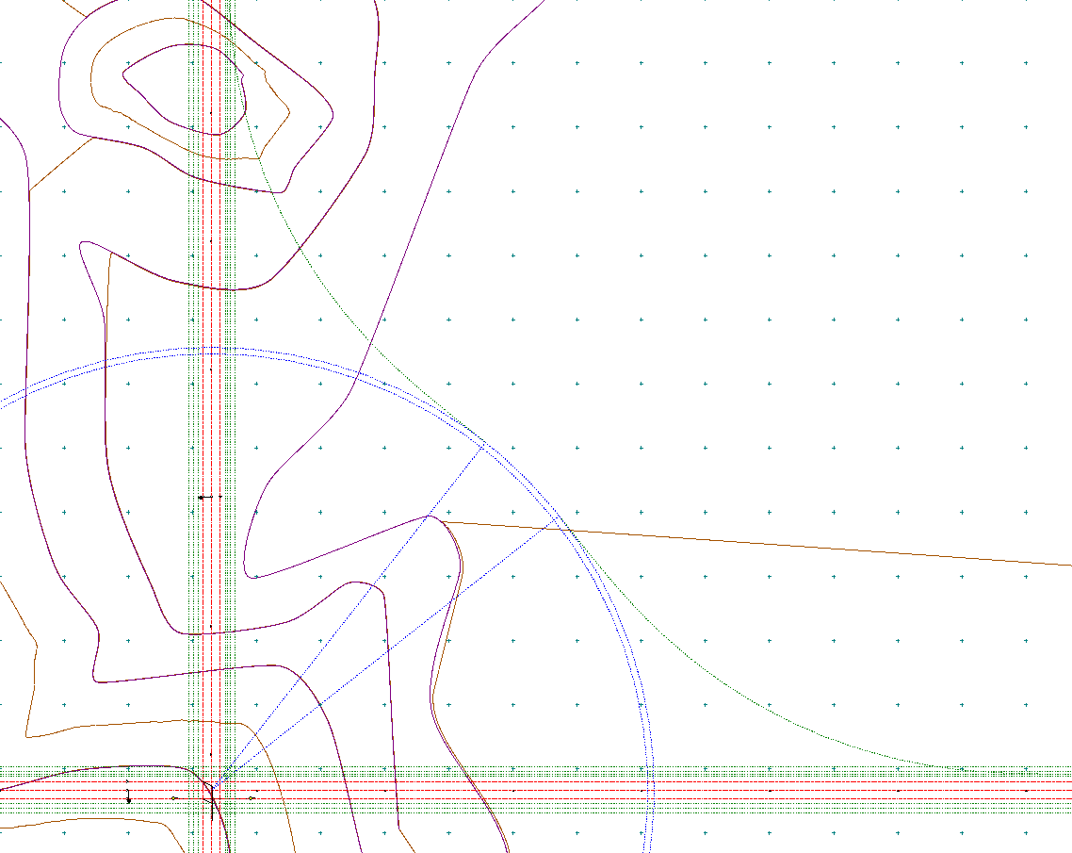
Пример трассирования кольцевой транспортной развязки
в CREDO-ДОРОГИ
Рисунок 2

Следующим расчетом устанавливаются допустимые скорости на полученных радиусах правоповоротных съездов распределительного кольца по приведенной выше методике (см. формулы (4)-(6)). Скорость движения определяется с учетом поперечного уклона виража односкатного профиля по формуле:
$V={\left[\text{127}⋅R_{\text{кр}}⋅\sqrt{\left(\sqrt{ϕ^{2}−μ_{x}^{2}}+i_{в}\right)}\right]}^{\frac{1}{2}}$ , (7)
где -$R_{\text{кр}},i_{в},\sqrt{ϕ^{2}−μ_{x}^{2}}$ см. выше.
Радиусы съездов предварительно определены графическим способом и равны 400м, полученная допустимая скорость движения для правоповоротных съездов составила 90км/ч.
На плане создаются графические маски кромок и бровок полос движения необходимые для дальнейшей горизонтальной планировки, а так же переходно-скоростные полосы разгонные и тормозные в соответствии с техническими нормативами. Графическая маска – это линейный объект, который создается на всей полилинии или только на ее части [3]. Маска имеет определенную функциональность и вид отображения. В отличие от полилиний и примитивов, все маски хранятся в слоях проекта, к примитивам создаваемым в окне плана относятся - прямые, окружности, клотоиды, сплайны.
Таким же способом достраиваются геометрические элементы съездов в остальных четвертях транспортного пересечения.
Приведенный пример применения теории риска при автоматизированном проектировании кольцевой транспортной развязки не ограничивается построением плана. Использование вероятного подхода возможно применить и в проектировании продольного профиля сооружения, при расчете выпуклых и вогнутых кривых.
Использование теории риска при создании такого сложного проекта, как транспортная развязка дает возможность уже на стадии проектирования заложить допустимый уровень безопасности сооружения, рассчитав геометрические элементы, соответствующие величине допустимого риска.

Используемая литература:
- Панкратова А. В. Методика определения допустимого риска образования очереди автомобилей на двухполосных дорогах/ А. В. Панкратова //Техническое регулирование в транспортном строительстве. - 2013. - N 1. - 4 с.
- Российская Федерация. Законы. О техническом регулировании: федер. Закон № 184-ФЗ: [принят Гос. Думой 15 декабря 2002 года.: одобр. Советом Федерации 18 декабря 2002 года.].- М.:2002 - 40с.Федеральный закон о техническом регулировании
- Руководство пользователя для начинающих. Программный комплекс обработки инженерных изысканий, цифрового моделирования местности, проектирования генпланов и автомобильных дорог, CREDO ДОРОГИ 1.1. – Минск, 2011.- 219с.
- Семенова Н.С. Проектирование и эксплуатация транспортных развязок по условию обеспечения безопасности движения на основе теории риска: дисс... канд. техн. наук / Н.С. Семенова. - Саратов: СГТУ, 2012. - 150с.
- Столяров В. В. Проектирование автомобильных дорог с учетом теории риска: В 2 ч. / В. В. Столяров. Саратов: СГТУ, 1994.4.1-184е.;42-232с.
- Шмагина Э. Ю. Оценка эксплуатационной надежности автодороги/ О. В. Михеева, Э. Ю. Шмагина // Основы рационального природопользования: материалы IV междунар. науч.-практ. конф., г. Саратов, 16-18 мая 2013 г. / СГАУ. - Саратов, 2013. - 374-376с.
- Кокодеева Н.Е. Таможенный союз: нормативное обеспечение / Н.Е. Кокодеева, В.В. Столяров // Стандарты и качество. 2011. № 8. С. 22-27.
- Кокодеева Н. Е. Проектирование, строительство и эксплуатация транспортных сооружений по условию обеспечения безопасности движения с учетом теории риска // Техническое регулирование в транспортном строительстве. – 2013. – № 1; URL: trts.esrae.ru/1-3.

